EXMº SENHORES VEREADORES DA MESA DIRETORA DA CÂMARA MUNICIPAL DE ARACRUZ-ES.

O vereador José Gomes dos Santos, infra-assinado, vereador em pleno exercício de suas funções legislativas, vem mui respeitosamente, requerer a Vossa Excelência, com fundamento no Art. 102, Parágrafo único, combinado com o art. 106, II do Regimento Interno o encaminhamento ao Prefeito Municipal das Indicações ora apresentadas.

INDICAÇÃO Nº 2022

Indico ao Exmo. Sr Prefeito Municipal que providencie junto à secretaria responsável, o recapeamento do asfalto da rua Augusto S. Correa no Bairro Vila Rica Aracruz/ES.

JUSTIFICATIVA
A necessidade da presente indicação prende-se ao fato de que o asfalto da Rua acima citada, encontra-se em mau estado, com vários buracos, dificultando a passagem dos pedestres e o trânsito dos veículos, aumentando assim, o risco de causar acidentes.

Segue foto em anexo:

Esperando ter demonstrado a real necessidade da presente indicação, subscrevo-me.

Aracruz/ES, 11 de janeiro 2022.

Atenciosamente

José Gomes dos Santos

LULA- Vereador Partido Democracia Cristã (DC)

FOTO

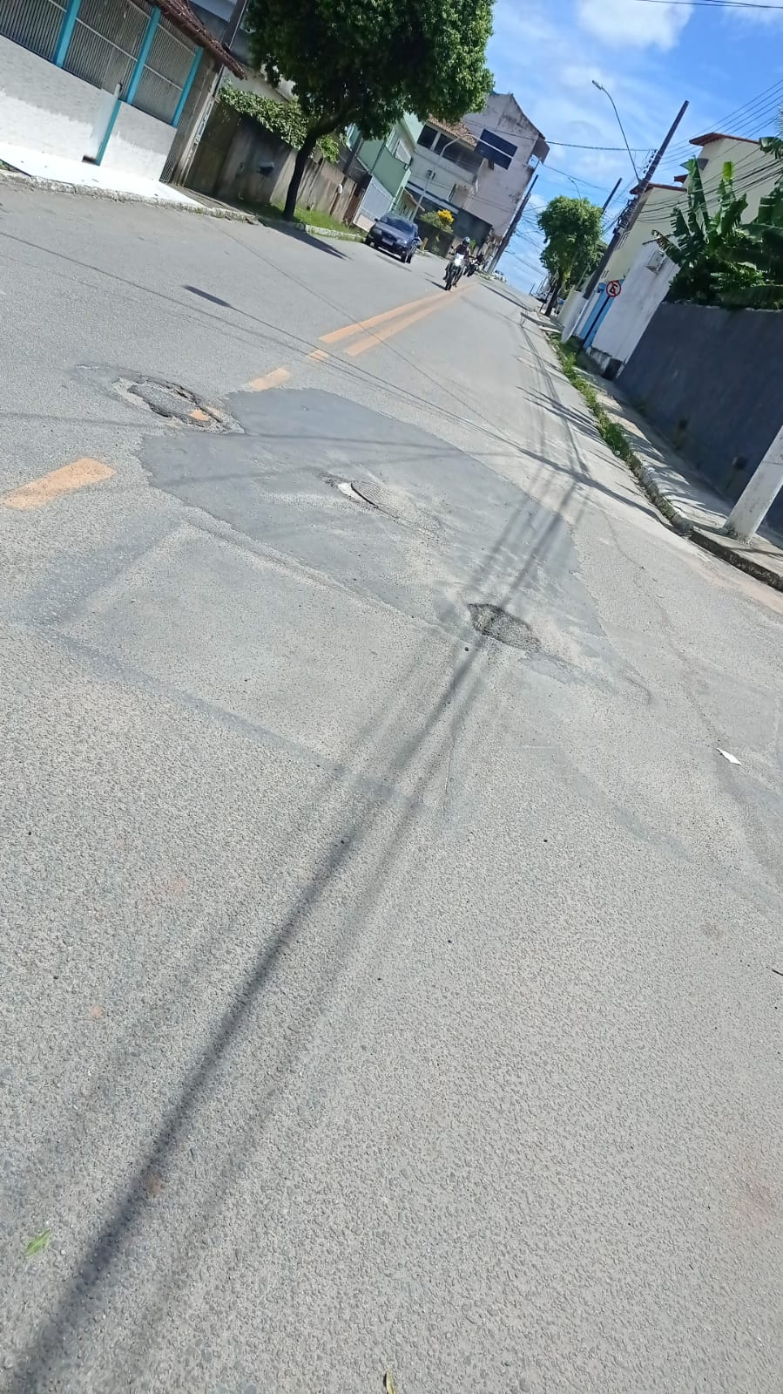

José Gomes dos Santos
LULA- Vereador Partido Democracia Cristã (DC)

